Martes
31
de Agosto

Preescolar
Exploración y comprensión del mundo natural y social

Si te cuidas tú, nos cuidamos todos

Aprendizaje esperado: Practica hábitos de higiene personal para mantenerse saludable.

Énfasis: Practica hábitos de higiene personal.

¿Qué vamos a aprender?

Practica hábitos de higiene personal para mantenerse saludable.

Pide a tu mamá, papá o algún adulto que te acompañe en casa que te apoyen a desarrollar las actividades y a escribir las ideas que te surjan durante esta sesión.

Es muy importante seguir cuidándote. Probablemente algunas niñas y niños ya están en la escuela y es necesario mantener todas las medidas de higiene.

Poco a poco van ir regresando a la nueva normalidad y para mantenerse sanos, tienen que seguir cuidando su salud en casa y en la escuela.

¿Qué hacemos?

Existe un cuento que habla sobre esto y se titula, “Rosa contra el virus” vamos a conocerlo.

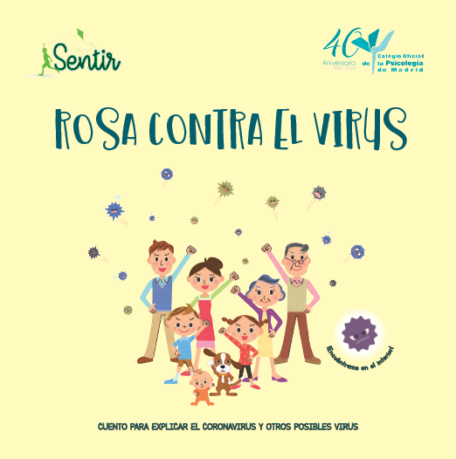

¡Hola! Me llamo Rosa.
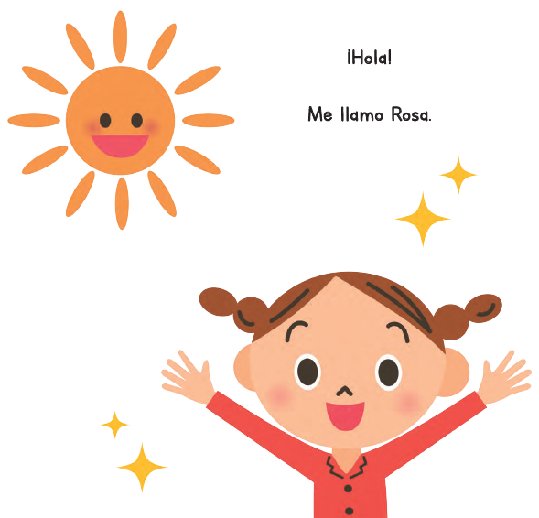

Me gusta mucho jugar con mis amigos en el parque.
¿Tú cómo te llamas?
¿A ti qué te gusta hacer?
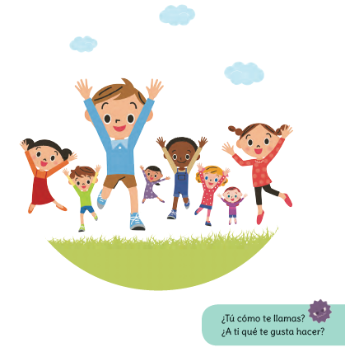

¿Sabías que hay VIRUS de los que tenemos que protegernos?

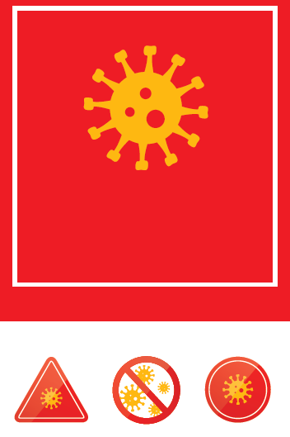

Algunos son más feos que otros.
¿Recuerdas si alguna vez has tenido algún virus?
Yo, cuando tuve gripe, tenía mucha FIEBRE, me dolía la cabeza, no tenía hambre y estaba muy CANSADA.

Pero en unos días se me pasó y pude volver a JUGAR con mis amigos.
¿Te acuerdas de cuándo estuviste enfermito/a?
¿Qué recuerdas?
Por suerte, estaba mi familia para CUIDARME.
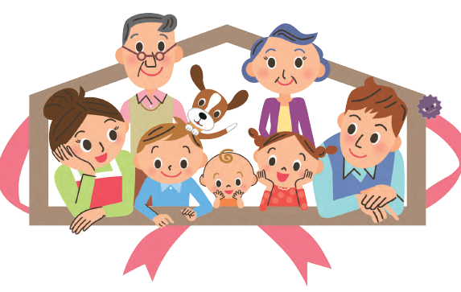

¿A ti quién te cuida cuando estás malito/a?
¡Seguro que te da muchos mimos!
Hace poco ha llegado a mi ciudad un virus nuevo al que le gusta mucho VIAJAR.
Ha estado en muchos países.

Por suerte este VIRUS siempre hace viajes cortos, así que todos estamos esperando a que se vaya PRONTO.
¿Sabes cómo se llama?
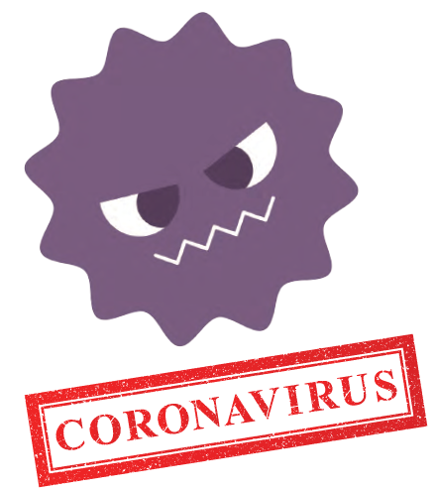

Papá, mamá y los mayores ven y leen muchas noticias y hablan mucho sobre él, a veces me preocupo un poco.
¿Tú también escucha a los adultos hablar de él?
¿A quién?
Pero me han explicado cómo PROTEGERNOS de él.
¿Tú sabes cómo hacerlo?

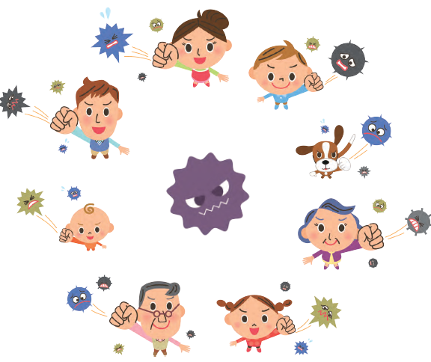

1. Lavándonos las MANOS mientras cantamos nuestra canción favorita.
2. Tapándonos al toser o estornudar con el CODO. ¡Como si fuera un saludo ninja!
3. No tocándonos los ojitos la nariz ni la boca.
4, No dando abrazos ni tocando a otras personas.
5. Haciendo caso a los CONSEJOS que me dan los adultos.

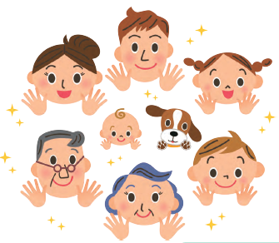

¿Quieres practicar tú también?
¡Y un CONSEJO muy importante!
Tenemos que intentar NO quedar con gente ni ir a sitios donde haya muchas personas.

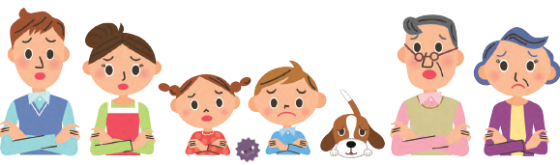

¡Echo un poco de menos a mis amigos, a los abuelos y a mis primas!
Por suerte sé que solo será durante un TIEMPO CORTO, aunque haya días que se me hagan muy largos.
¿Sabes cómo hablar con ellos, aunque no puedas verlos?
¡Claro, con el móvil de papá o mamá!

Pero, si me organizo bien, da tiempo a hacer muchas cosas en casa.
Leer un CUENTO, hacer tareas del cole, ver la tele, hacer un PASTEL con papá, JUGAR con mamá.

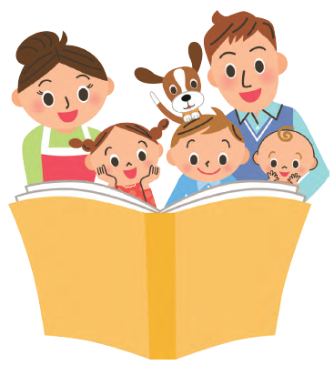

¿Qué otras cosas, se te ocurre que puedes hacer en casa?
Mamá también me ha contado que hay muchos profesionales CUIDADO y CURANDO a los que están más enfermitos.

Y que están buscando la VACUNA para que el virus no viaje más.
¡Qué bien que haya tantos adultos cuidando de nosotros!

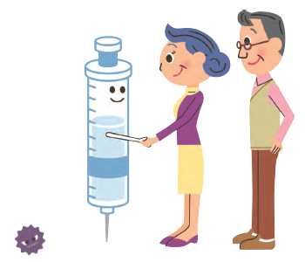

Además, sé que papá, mamá y los mayores que tengo cerca me van a CUIDAR.
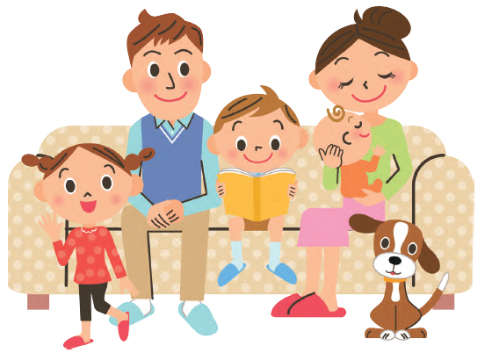

¡Y que, si tengo cualquier duda, les puedo PREGUNTAR!
¿Qué dudas les preguntarías a tus papás?

- ¿Quieres dibujar cómo te sientes después de leer el cuento? Me lo puedes enviar a aprende_en_casa@nube.sep.gob.mx
- Dibuja el virus como un monstruo y busca ideas para vencerlos.
- Puedes hablar con un adulto sobre otros posibles miedos que tengas y cómo vencerlos.
- Busca en el diccionario:
¿Qué significan “cuarentena” y “salud”?
¿Qué son un “virus” y el “aislamiento”?

Inventa una canción sobre el Coronavirus.

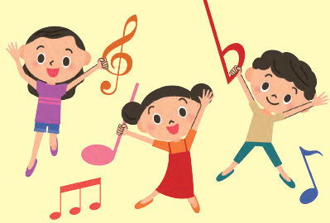

“Virus, virus, no te tengo miedo, márchate un ratito”.

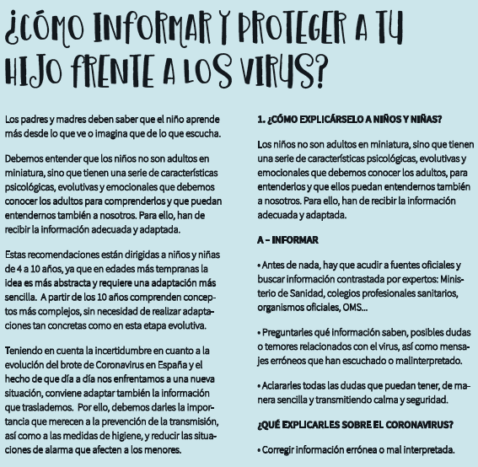

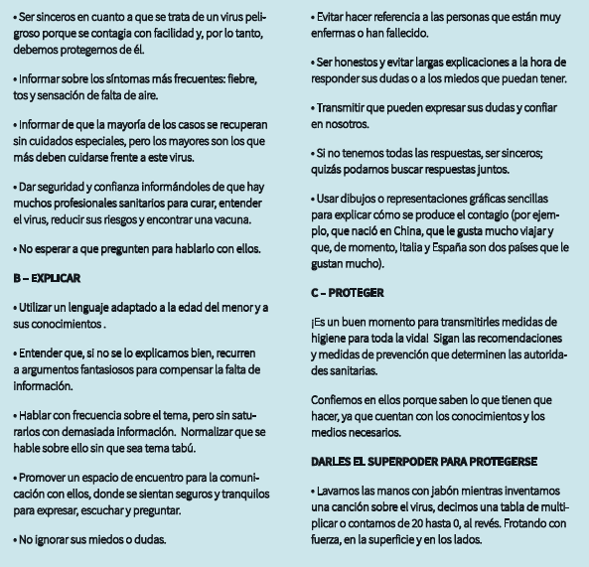

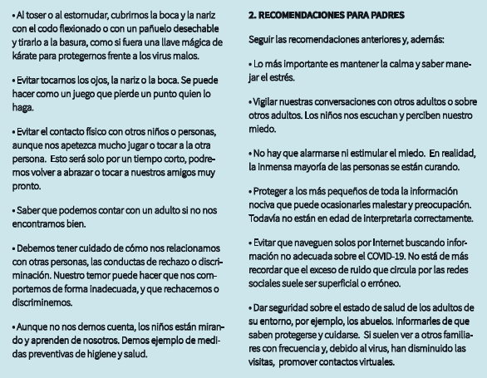

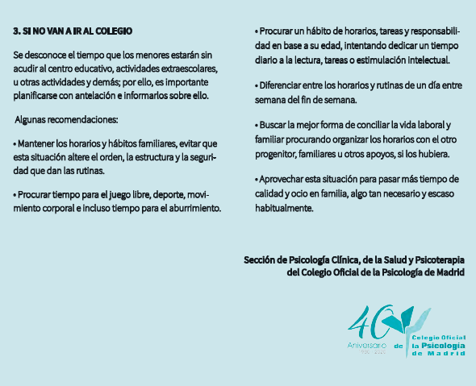

Rosa es una niña muy valiente, al cuidarse ella, cuida de toda su familia y así evitan enfermarse.

Se le pregunto a tu compañero Dereck, ¿Sabes cómo cuidarte del coronavirus? El respondió: yo me lavo muy bien las manos y no me toco mi cara, me cuido muy bien en mi casa. Cuando iba antes a la escuela no usaba cubrebocas, ni gel antibacterial, jugaba muy cerca con mis amigos; y ahora no sé cómo protegerme y proteger a mi familia.

Es muy probable que muchas niñas y niños se sienten como el al regresar a la escuela. Qué te parece si ayudas a Dereck, para activar su escudo protector para cuidarse en la escuela, y el tuyo también.

Pero, ¿Escudo protector? El escudo protector, recuerda las prácticas de higiene que te ayudan a prevenir enfermedades, así todas las niñas y los niños podrán realizar las actividades en la escuela.

Por eso las niñas y los niños podrán seguir aprendiendo y jugando juntos en la escuela, siempre y cuando activen su escudo protector, y lo más importante es que lo vas a hacer.

Para hacer el escudo protector, necesitas un pedazo de cartón o una hoja grande, crayolas, plumones o colores para dibujarlo.

Cuando tengas tus materiales, marca un escudo en la hoja, pídele apoyo al adulto que te acompaña para pegarlo en la pared.

Ya que tienes el escudo, para lo que sigue recuerda que este escudo protector, te va a ayudar a protegerte de coronavirus, virus, bacterias, hongos.

Ahora lo más importante, es pedir la ayuda de las niñas y los niños para que mencionen algunas prácticas de higiene que han llevado a cabo en casa y ahora tienen que seguir realizando en la escuela, de esta manera, se pueden prevenir diversas enfermedades.

Escucha en los siguientes videos las prácticas de higiene que algunas niñas y niños practican en su casa.

- Matías.
https://aprendeencasa.sep.gob.mx/multimedia/RSC/Audio/202108/202108-RSC-zUZk1Db6P8-P_1.32_Matas.mp3

Es muy importante lavarse las manos con agua y jabón. Ahora, escucha qué más dice Penélope.

- Penélope.
https://aprendeencasa.sep.gob.mx/multimedia/RSC/Video/202108/202108-RSC-Ezf8MPoMwh-P_1.32Penlope.mp4

También es importante usar gel para limpiar las bacterias. Ahora, escucha lo que comenta Emiliano.

- Emiliano.
https://aprendeencasa.sep.gob.mx/multimedia/RSC//202108/202108-RSC-1Jfn5RV9Eb-P_1.32Emiliano.ogg

Al usar cubrebocas evitamos el contagio de enfermedades. Escuchemos lo que dice Camila.

- Camila.
https://aprendeencasa.sep.gob.mx/multimedia/RSC/Audio/202108/202108-RSC-Z1EWDnjs1K-P_1.32Camila.m4a

La sana distancia, no es una práctica de higiene, pero sí una medida que previene los contagios.

Además de estas grandes acciones, hay algunas más que te ayudan a evitar enfermedades; por ejemplo, al toser o estornudar cubrir la boca.

Mantener limpios los juguetes, materiales y espacio que utilices al realizar las actividades en la escuela.
Otra medida de cuidado que todas las maestras y maestros deben realizar al regresar a la escuela, es maximizar el uso de espacios abiertos al realizar diferentes actividades.

Si llevas a cabo estas prácticas y medidas de cuidado, tu escudo protector estará activado, de esta manera, estarás más segura o seguro al regresar a la escuela.

Observa el siguiente video, en el cual vas aprender más acerca de las medidas de prevención de la COVID 19

- Medidas de prevención. COVID 19 I Once Niñas y Niños.
https://www.youtube.com/watch?v=c4n1t7lyckE

Qué medidas tan importantes proponen para seguir cuidándonos, ya sabes cómo combatir un virus. ¡Escucha la canción del Coronavirus!

- Canción del Coronavirus Para Niños.
https://www.youtube.com/watch?v=e9H7UWXR8bQ

Este tiempo que has estado en casa, te ha permitido aprender algunas medidas y prácticas de higiene.

Aunque ya existen diferentes vacunas que ayudan a protegerse de este virus, es importante seguirlas practicando, de esta manera se evita enfermarse.

El Reto de Hoy:

Si conoces o practicas otras medidas de higiene, compártelas con tu maestra, tu maestro y tus compañeros.

Recuerda que los maestros estamos para protegerte. Si te cuidas tú, nos cuidamos todos.

Si te es posible consulta otros libros y comenta el tema de hoy con tu familia.

¡Buen trabajo!

Gracias por tu esfuerzo.

Para saber más:
Lecturas

https://www.conaliteg.sep.gob.mx/

